Міністерство освіти і науки України

Одеський національний політехнічний університет

Iнститут компьютерних систем

Кафедра компьютерних інтеллектуальних систем і мереж

Лабораторна робота №1

З дисципліни: “Організація баз данних”

По темi: “ Предметна область «Бiблiотека» ”

Зробив

Ст. Веденьєв А.О.

Групи АМ-181

Перевiрили:

Головачова О.В.

Одеса 2020

**Завдание 1. Описание предметной области**

Предметная область - библиотека.

Библиотека - это хранилище книг.

Задача библиотеки - выдавать читателям книги и принимать их.

В библиотеке должна хранится информация о книге: Каждая книга имеет свой ID, название, год издания и кол-во страниц. Также в библиотеке должна хранится информация о издании книги – это автор, название издательство, кол-во экземпляров и жанр. Т.к. книгу мог писать не 1 автор, то должны быть указаны соавторы. Экземпляры бывают разные, следовательно они имеют свой номер и качество экземпляра. В библиотеку приходят читатели. Различать мы их будем по номеру читателя в базе, номеру телефона и ФИО. У каждого читателя – есть доступ к своему аккаунту. На нём указывается информация о читателе, а именно дата выдачи книги, дата возврата книги, возможно продление срока на который выдаётся книга, дата регистрации аккаунта и ID аккаунта. Книги можно забрать лишь на определённое время (с возможностью продления этого времени).

**Задание 2. Реляционная модель**

В базе данных можно выделить следующие основные сущности: Книга, Экземпляр, Читатель, Автор, Жанр, Издательство, Аккаунт.

Вот их атрибуты:

1. Книга
   1. Код книги (Primary key)
   2. Наименование
   3. Кол-во стр.
   4. Год издания
   5. Код автора (Foreign key)
   6. Код жанра (Foreign key)
   7. Код издательства (Foreign key)
2. Экземпляр
   1. Код экземпляра (Primary key)
   2. Цена
   3. Код книги (Foreign key)
   4. Состояние книги
   5. Дата поступления
3. Читатель
   1. Код читателя (Primary key)
   2. ФИО
   3. Телефон
4. Автор
   1. Код автора (Primary key)
   2. Автор
   3. Соавторы
5. Жанр
   1. Код жанра (Primary key)
   2. Жанр
6. Издательство
   1. Код издательства (Primary key)
   2. Название
7. Аккаунт
   1. Код аккаунта (Primary key)
   2. Код читателя (Foreign key)
   3. Код экземпляра (Foreign key)
   4. Дата регистрации
   5. Дата выдачи
   6. Дата возврата
   7. Время продления срока

Primary key и Foreign key были добавлены после создания логического уровня БД для удобства различия и более точной информации.

Рис.1 Концептуальный уровень БД

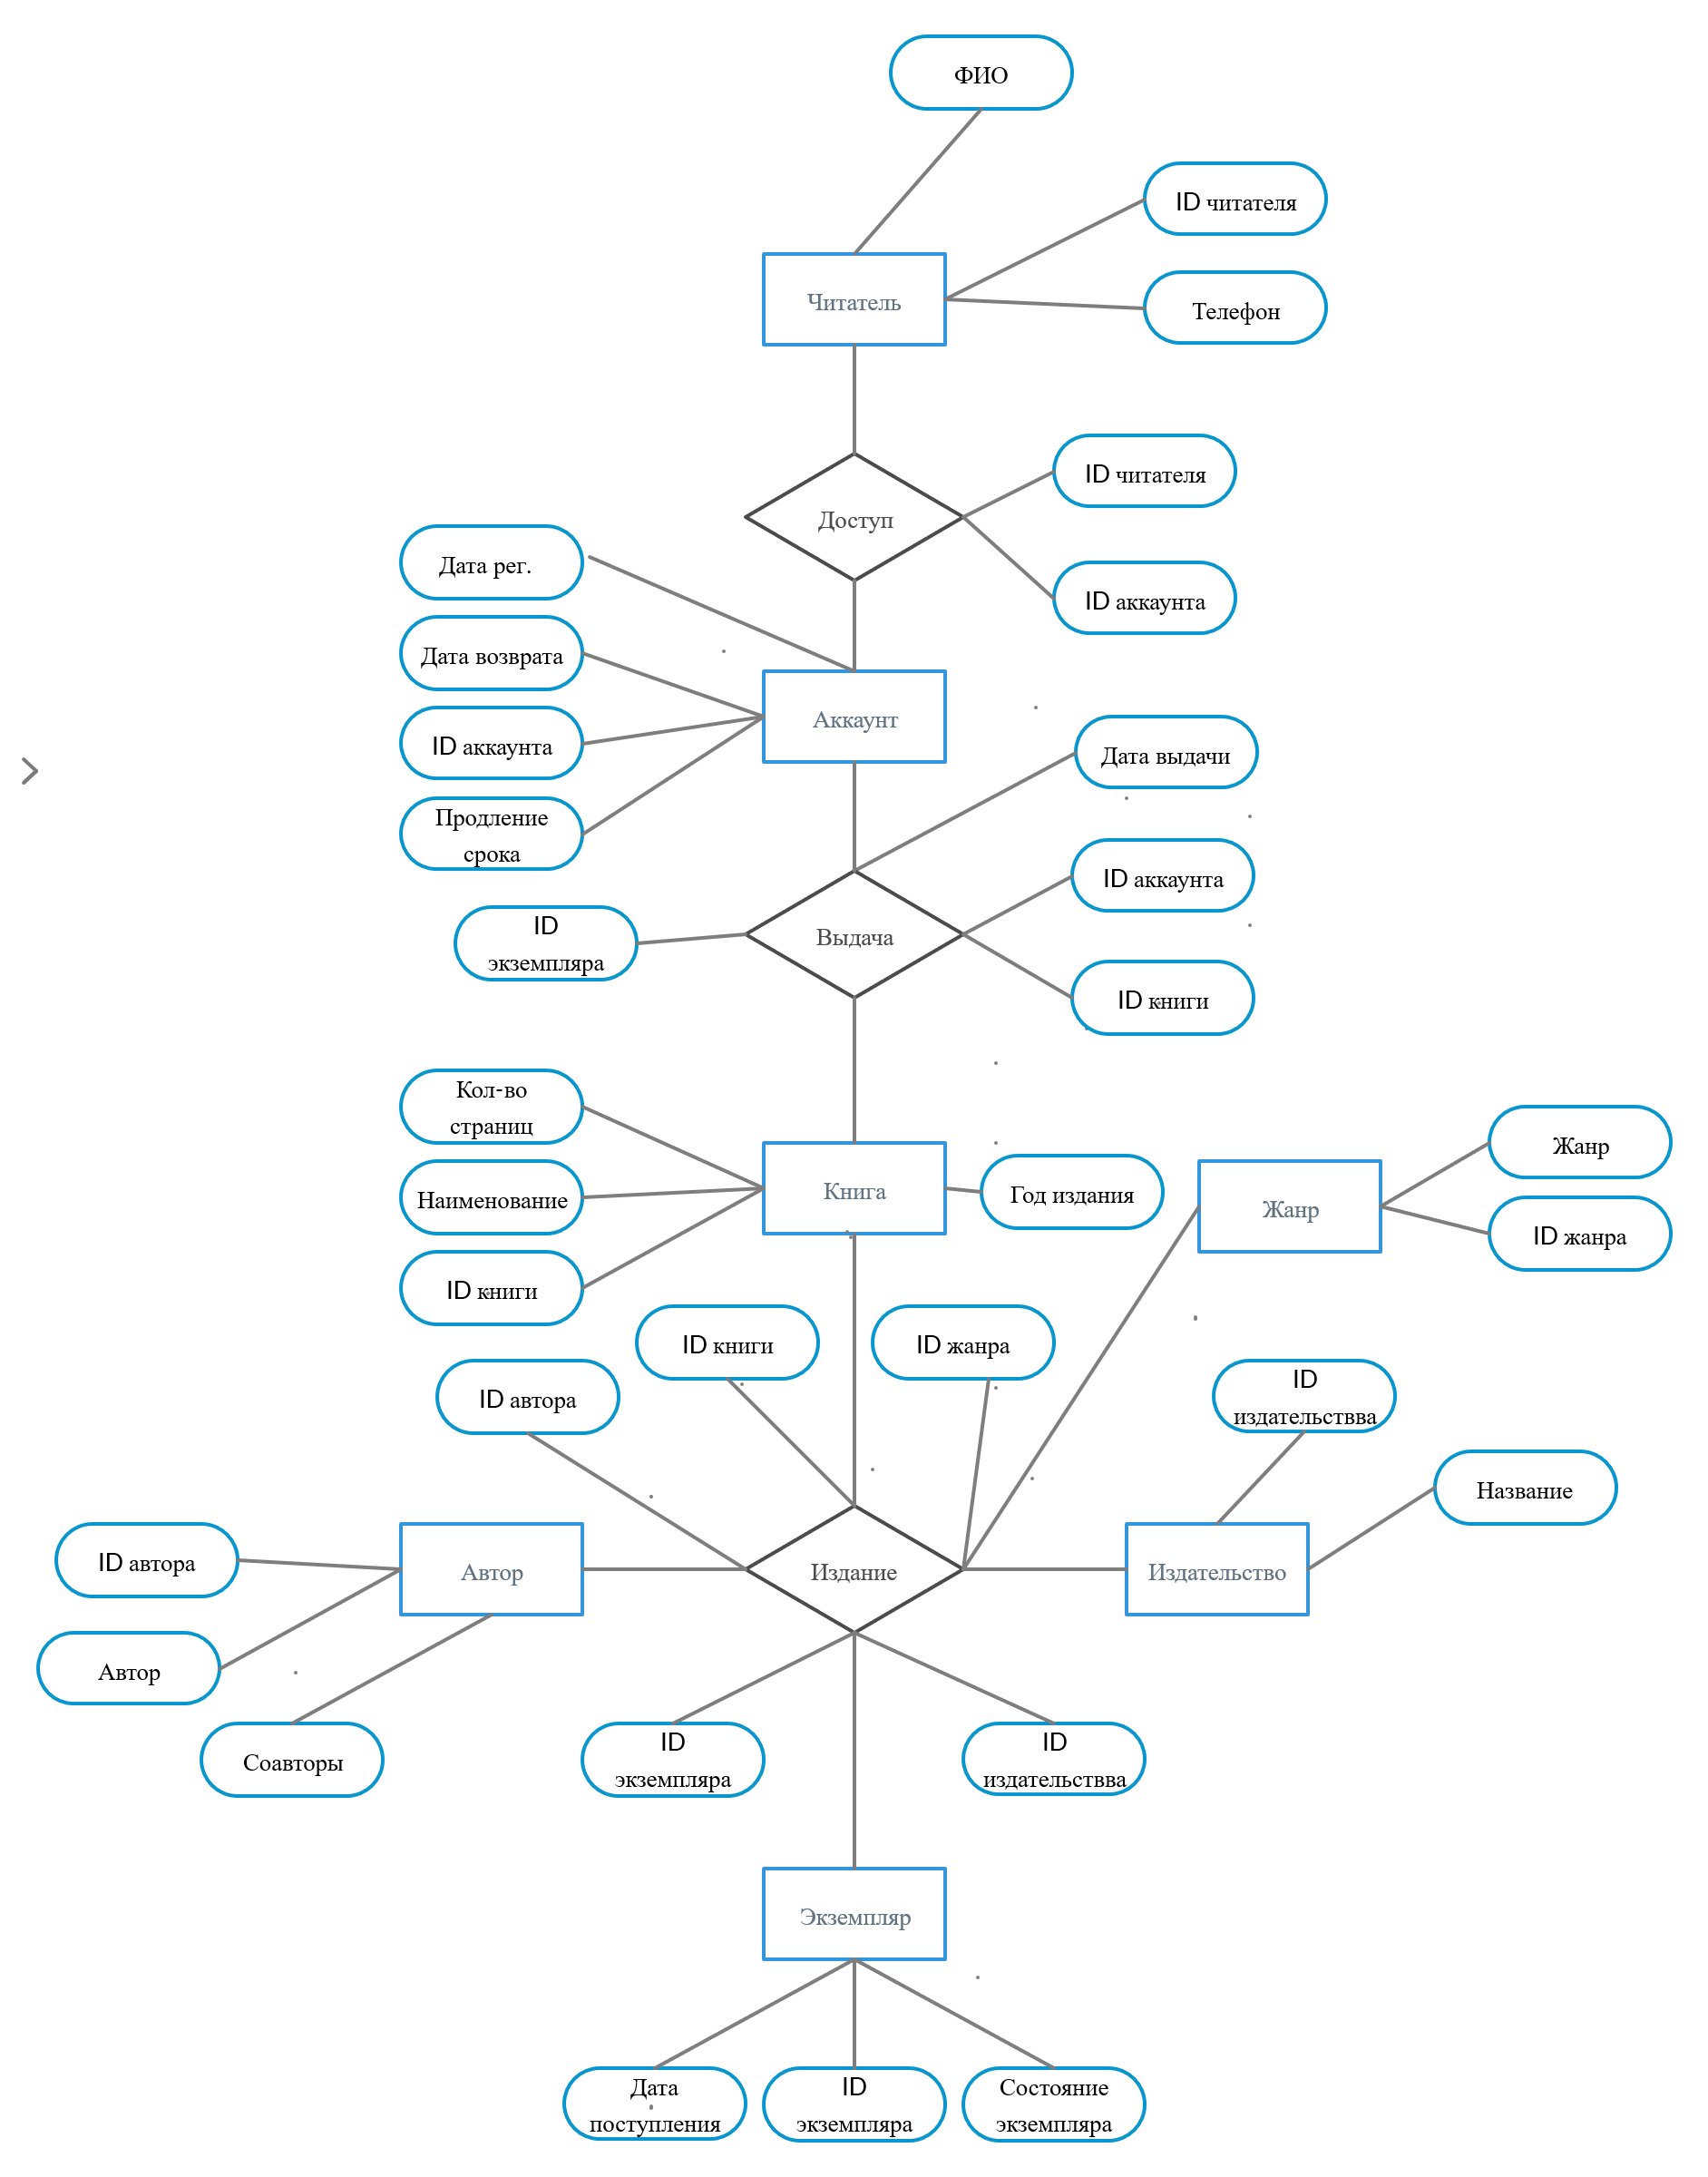

Рис.2 Логический уровень БД

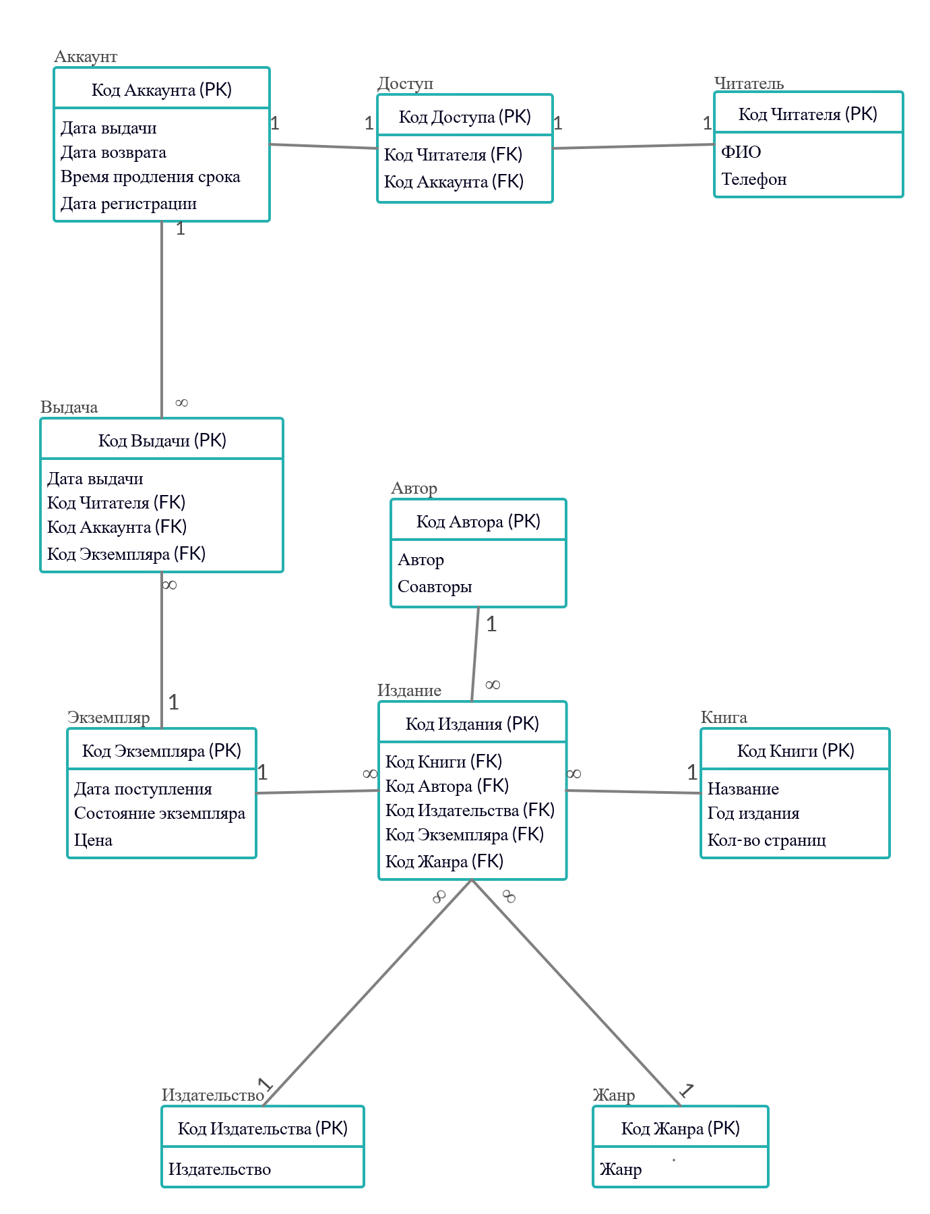

Рис.3 Физический уровень БД

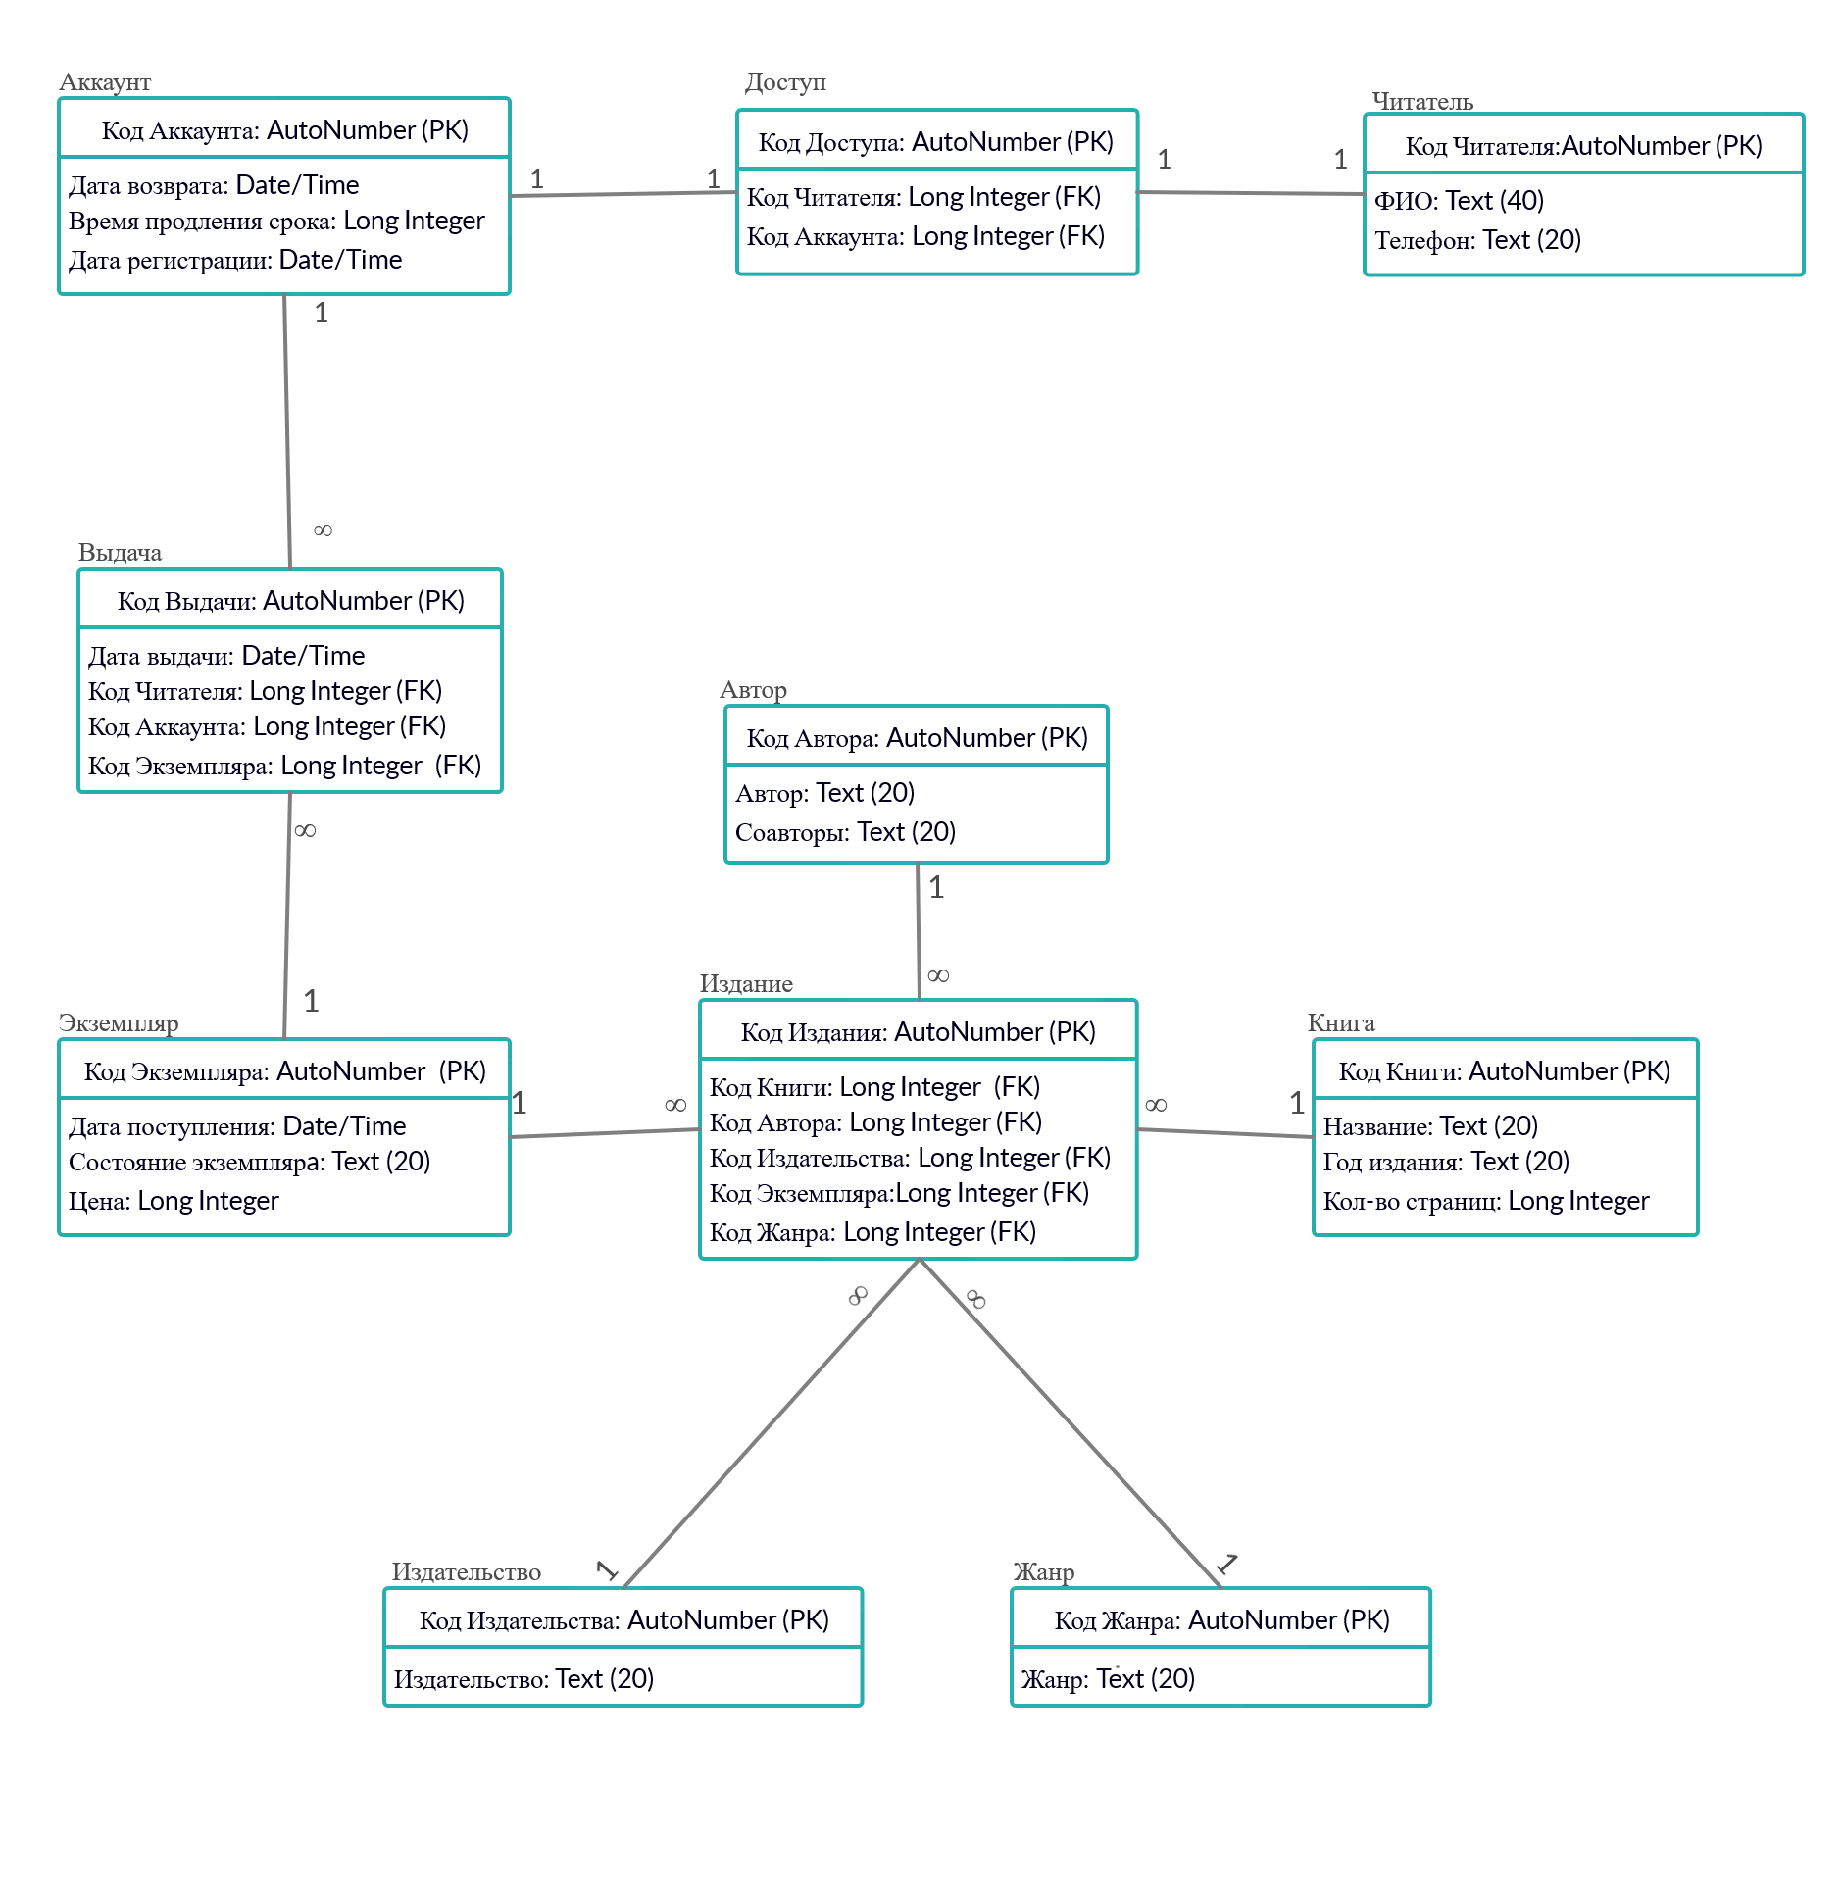

**Задание №3: Упрощение до 3 НФ:**

**Автор Книга**

Братья Стругацкие «Трудно быть Богом», «Улитка на склоне»

Сергей Лукьяненко «Ночной дозор»

Сначала упростим до 1 НФ:

**Автор Книга**

Братья Стругацкие «Трудно быть Богом»

Братья Стругацкие «Улитка на склоне»

Сергей Лукьяненко «Ночной дозор»

**2 НФ**:

**Автор Книга Жанр Цена Кол-во стр.**

Братья Стругацкие «Трудно быть Богом» Фантастика 200 350

Братья Стругацкие «Улитка на склоне» Фил. Роман 200 390

Сергей Лукьяненко «Ночной дозор» Роман 175 200

**Автор Книга Жанр Кол-во стр.**

Братья Стругацкие «Трудно быть Богом» Фантастика 350

Братья Стругацкие «Улитка на склоне» Фил. Роман 390

Сергей Лукьяненко «Ночной дозор» Роман 200

**Автор Цена Издательство**

Братья Стругацкие 200 «Альфа - Книга»

Сергей Лукьяненко 175 «РОСМЭН»

**3 НФ:**

**Автор Цена Состояние экз.**

Братья Стругацкие 200 отличное

Братья Стругацкие 150 хорошее

Сергей Лукьяненко 175 отличное

Сергей Лукьяненко 100 плохое

**Автор Состояние экз.**

Братья Стругацкие отличное

Братья Стругацкие хорошее

Братья Стругацкие отличное

Братья Стругацкие плохое

**Состояние экз. Цена**

Отличное -0

Хорошее -50

Плохое -75

**Вывод:** В ходе выполнения работы были решены все поставленные задачи. Была разработана концептуальный, логический и физический уровень БД для предметной области «Библиотека». Также все таблицы были приведены в 3-ью нормальную форму.